Лабораторная работа 3

Кузнецов Антон

ИВТ 4 курс 1 группа

**Задание**

1. Изучить ПРОФЕССИОНАЛЬНЫЙ СТАНДАРТ "Разработчик Web и мультимедийных приложений"

2. Найти перечень обобщенных трудовых функций, у которых требования к образованию "высшее бакалавриат"

3. Разработать интеллект-карту, отражающую связь между профессией, обобщенной трудовой функцией, трудовой функцией, возможным наименованием должностей (профессий), и трудовых действий.

4. Разработать интеллект-карту, отражающую связь между профессией, обобщенной трудовой функцией и соответствующих компетенций (выбрать из Необходимых умений).

5. Обе интеллект-карты загрузить для проверки.

**Ход выполнения**

**1.**  
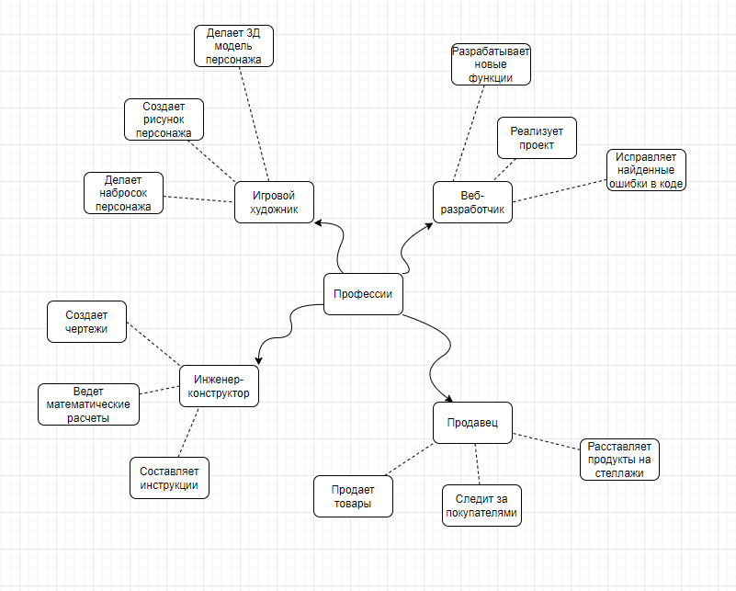

**2.**

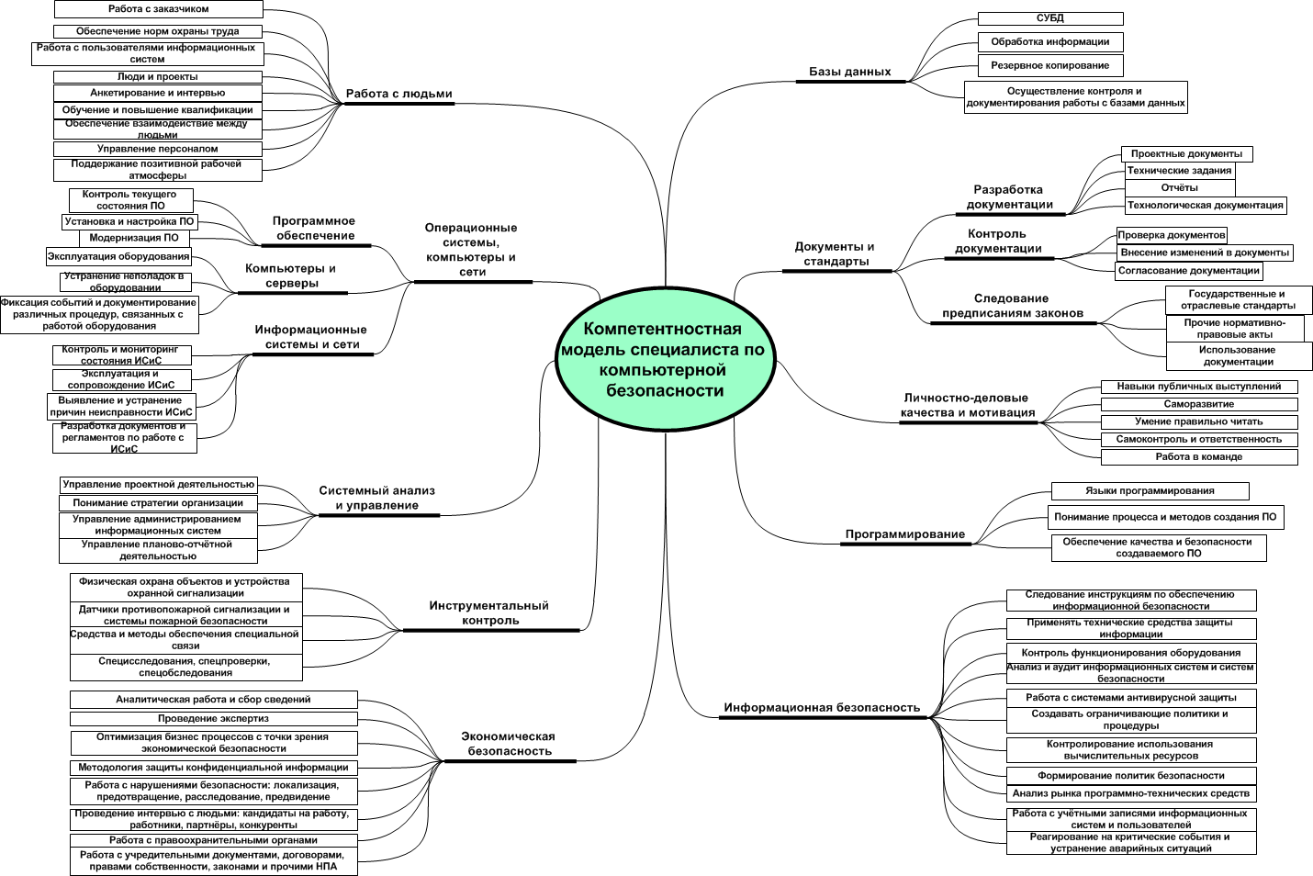

Источник: [url](https://new-medico.ru/kakim-dolzhen-byt-it-konsultant-it-kompetentnost-pedagoga-v-obshcheobrazovatelnoi-shkole.html)